Лабораторная работа 2
Поиск в одномерном массиве

Цель: организовать одномерный массив из 10 элементов и найти минимальный элемент.
Метод: Линейный поиск минимума (лекции 1 и 4).
Язык: Python 3.

1. Текст программы
# Лабораторная работа 2
# Поиск минимального элемента (линейный поиск, лекции 1 и 4)

def find_min(a):
# Линейный проход: min и его индекс
min_val = a[0]
min_idx = 0
for i in range(1, len(a)):
if a[i] < min_val:
min_val = a[i]
min_idx = i
return min_val, min_idx

def main():
# Исходный массив из 10 элементов
a = [15, 28, 3, -5, -17, 8, 1, 42, 9, 11]
print("Исходный массив:")
print(a)

min_val, min_idx = find_min(a)
# Номер в массиве: с 1 (как в отчёте по заданию)
print("Минимальный элемент:", min_val)
print("Номер в массиве:", min_idx + 1)

if __name__ == "__main__":
main()

2. Результат работы
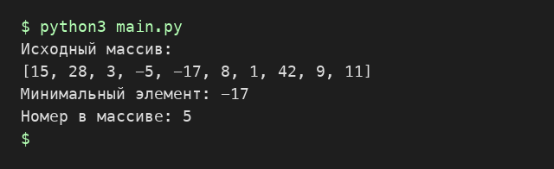

Вывод: найден минимальный элемент массива и его номер (линейный поиск).

